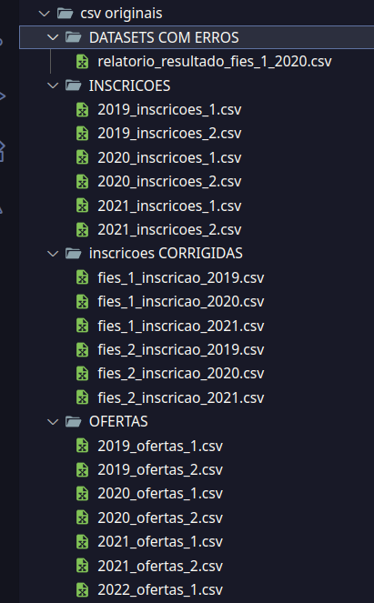

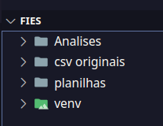

banco de dados que usaremos esta em:

https://dadosabertos.mec.gov.br/fies?start=0

Limpeza dos Datasets Brutos de Inscrições do FIES
Este script foi projetado para automatizar a limpeza dos arquivos CSV brutos de inscrições do FIES. O processo consiste em ler cada arquivo, remover linhas que são 100% duplicadas em todas as colunas e salvar uma versão corrigida e limpa em uma nova pasta.

Pré-requisitos: Estrutura de Pastas
Para que o script funcione corretamente, os seus arquivos devem estar organizados na seguinte estrutura de pastas. Você precisará criar a pasta csv_originais/INSCRICOES/ e colocar seus arquivos brutos dentro dela.
Aviso: O script irá criar a pasta inscricoes_CORRIGIDAS/ automaticamente para salvar os arquivos limpos.
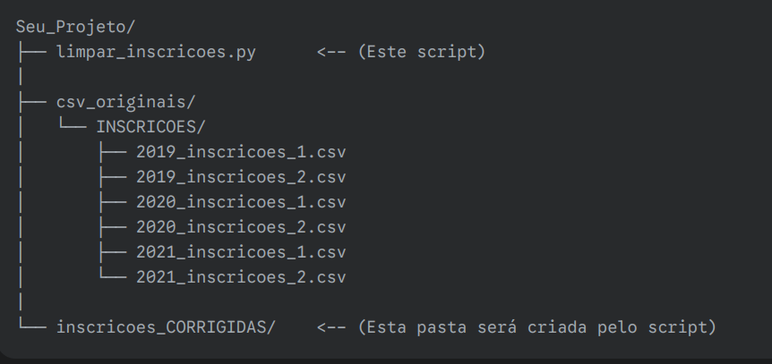

O Código
Copie e cole o código abaixo em um arquivo chamado limpar_inscricoes.py na raiz do seu projeto.

# %%
import pandas as pd
import os

# --- 1. CONFIGURAÇÃO ---
anos = [2019, 2020, 2021]
semestres = [1, 2]

# Define os caminhos das pastas de entrada e saída
pasta_entrada = 'csv_originais/INSCRICOES'
pasta_saida = 'inscricoes CORRIGIDAS'

# Cria a pasta de saída se ela não existir
os.makedirs(pasta_saida, exist_ok=True)

print(f"Iniciando processo de limpeza...")
print(f"Arquivos de entrada serão lidos de: '{pasta_entrada}'")
print(f"Arquivos limpos serão salvos em: '{pasta_saida}'")
print("-" * 50)

# --- 2. LOOP DE LIMPEZA ---
for ano in anos:
for semestre in semestres:
# Monta o caminho do arquivo bruto
nome_arquivo_bruto = f'{ano}_inscricoes_{semestre}.csv'
caminho_bruto = os.path.join(pasta_entrada, nome_arquivo_bruto)

# Monta o caminho do arquivo limpo que será salvo
nome_arquivo_limpo = f'fies_{semestre}_inscricao_{ano}.csv'
caminho_limpo = os.path.join(pasta_saida, nome_arquivo_limpo)

try:
# Tenta ler o arquivo bruto
df_bruto = pd.read_csv(caminho_bruto, sep=';', encoding='latin-1', low_memory=False)
linhas_antes = len(df_bruto)

# A LÓGICA PRINCIPAL: Remove linhas 100% duplicadas
df_sem_duplicatas = df_bruto.drop_duplicates()
linhas_depois = len(df_sem_duplicatas)

# Salva o DataFrame limpo no novo arquivo
df_sem_duplicatas.to_csv(caminho_limpo, index=False)

# Imprime um log do que foi feito
linhas_removidas = linhas_antes - linhas_depois
print(f"Arquivo '{nome_arquivo_bruto}' processado:")
print(f" -> Linhas originais: {linhas_antes}")
print(f" -> Linhas removidas: {linhas_removidas}")
print(f" -> Arquivo limpo salvo como '{nome_arquivo_limpo}' com {linhas_depois} linhas.\n")

except FileNotFoundError:
print(f"AVISO: Arquivo '{nome_arquivo_bruto}' não encontrado. Pulando.\n")
except Exception as e:
print(f"ERRO ao processar o arquivo '{nome_arquivo_bruto}': {e}\n")

print("-" * 50)
print("Processo de limpeza concluído.")
# %%

=> planilhas eh a pasta onde concentro todos os datasets gerados dos arquivos que salvei na pasta de analise-codigos

